COLEGIO EMILIA RIQUELME
GUIA DE APRENDIZAJE EN CASA
ACTIVIDAD VIRTUAL SEMANA DEL 10 AL 14 DE AGOSTO
Asignatura: Ciencias Naturales | Grado: 4° | Docente: Estefanía Londoño
Miércoles, 12 de agosto del 2020

Agenda virtual: Socialización del taller de la fuerza. (Clase virtual 12:00m por ZOOM)
Tipos de fuerza.

Durante esta clase hablaremos del taller que habían realizado de la fuerza y observaremos de nuevo el video.
https://youtu.be/vg6GEGcvAMM

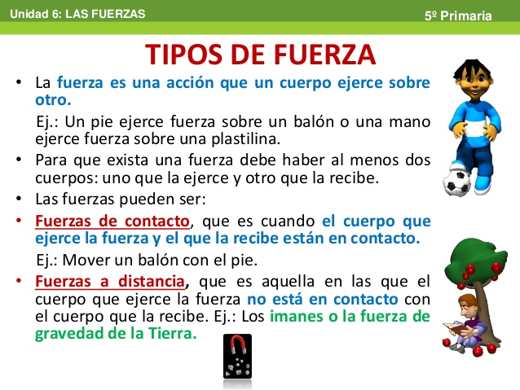
Jueves, 13 de agosto del 2020
Agenda virtual: Campaña para el cuidado del medio ambiente. (Clase virtual 12:00m por ZOOM)
Actividad en clase.

Observa la siguiente infografía y responde:

- Elige 3 de los 20 datos ecológicos para mejorar el ambiente que te parecen más importantes.
- Explica porque los elegiste o porque te parecen importantes.
- ¿Cómo puedes reciclar mejor desde casa? Observa las canecas y elige 3 que ubicarías en tu casa.

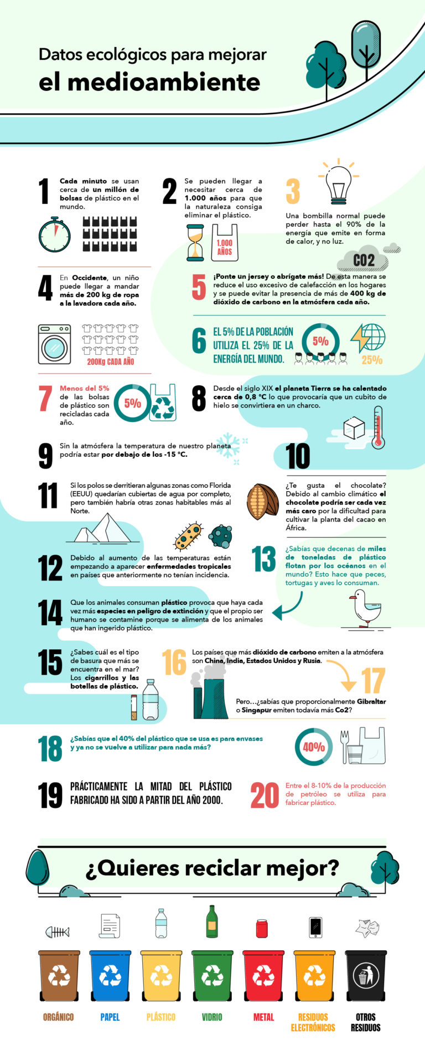
Viernes, 14 de agosto del 2020
Agenda virtual: Evidencias de tu fuerza.

ACTIVIDAD

¡Conoce tu fuerza! Envíame una foto donde te observes practicando la fuerza de contacto y envíame otra foto donde te observes practicando la fuerza de distancia y en un audio explícame ambas fuerzas aplicadas.

Recuerden enviarme día a día las evidencias de lo trabajado.

